
全国農業図書ブックレット Ｎｏ．７

新しい農業政策の方向性
～現場が創る農政～
東京大学教授・鈴木宣弘、コーネル大学客員研究員・木下順子 共著
22-28 Ａ5判 69頁 10%税込525円・送料実費

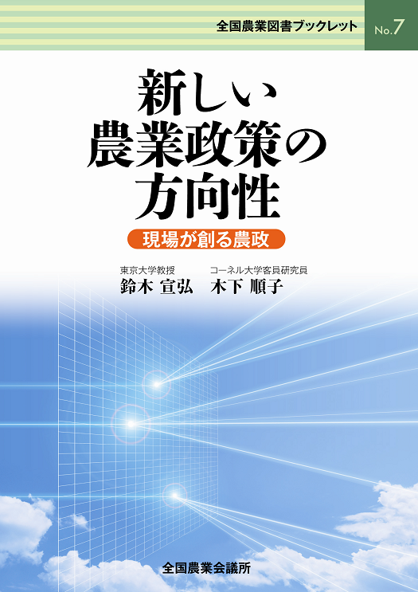
著者の鈴木宣弘・東京大学教授は、戸別所得補償制度の必要性を訴え、「ミスター岩盤」と呼ばれた「前食料・農業・農村政策審議会企画部会長」。
本書は、新たな食料・農業・農村基本計画の策定までの経緯や背景、今後の農政が目指すものなどを整理した上で、新基本計画の具体化に向けて不可欠な、農政に対する国民の理解をどのようにして得ていくかという課題について提起しています。

－主な内容－
- 新基本計画策定までの経緯と背景
- 新基本計画の特徴
- 今後の具体化に向けて
- 日本の食と農の未来像

発行 全国農業会議所 〒102-0084 東京都千代田区二番町9-8 中央労働基準協会ビル
TEL 03-6910-1131 http://www.nca.or.jp/tosho/
お申し込みは 都道府県農業会議へ

申  込  書 | 住所：〒
申  込  書 | 名称：
申  込  書 | 電話番号： （ ） |  | 担当者：
申  込  書 | コード：22-28 | 図書名：新しい農業政策の方向性 |  | 部数： 部
申  込  書 | コード： - | 図書名： |  | 部数： 部
申  込  書 | コード： - | 図書名：
通信欄：

